ГОСУДАРСТВЕННОЕ ОБРАЗОВАТЕЛЬНОЕ УЧРЕЖДЕНИЕ

ВЫСШЕГО ПРОФЕССИОНАЛЬНОГО ОБРАЗОВАНИЯ

"ДОНЕЦКИЙ НАЦИОНАЛЬНЫЙ ТЕХНИЧЕСКИЙ УНИВЕРСИТЕТ"

Факультет ИСП

Кафедра ПИ им. Л.П. Фельдмана

Лабораторная работа №4

по курсу: «Профессиональная практика программной инженерии»

по теме: «Создание самодокументирующегося кода»

Выполнил:

ст. гр. ПИ-19а

Харченко Д.А.

Проверил:

Филипишин Д.А.

Ищенко А.П.

ДОНЕЦК – 2023

Цель работы: научиться добавлять в программный код специальным  
образом оформление докблок-комментарии, для последующей  
автоматической генерации API reference, а также познакомиться с форматом  
оформления документации DocBook.

**Примеры докблоков**

**Feedback.cpp**

/**

* @brief Класс для реализации обратной связи, даёт возможность для системы отправлять отзывы на сообщения пользователя

* @author Харченко Денис Александрович

*/

class Feedback {

//отзыв в виде иконки/смайлика

void feedIcon() {

}

//отзыв в виде текстового сообщения

void feedText() {

}

};

**Feedback.cpp**

/**

* @brief Класс для выбора интерфейса, позволит пользователям взаимодействовать с системой

* @author Харченко Денис Александрович

*/

class Interface {

// интерфейс для телефонов

void TelephoneInterface() {

}

// интерфейс для пк

void KomputerInterface() {

}

// интерфейс для периферии

void WearInterface() {

}

};

**Содержимое файла DocBook**

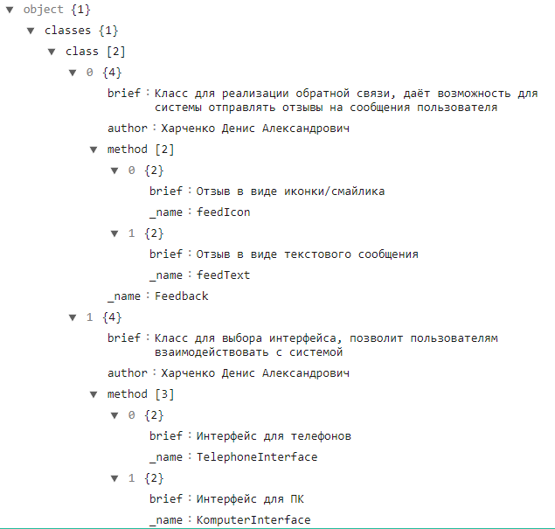

**Полученный файл в HTML**

